咸阳市杨陵区人民代表大会常务委员会

办公室2019年部门决算

**保密审查情况：已审查**

**部门主要负责人审签情况：已审签**

目 录

第一部分 部门概况

一、部门主要职责及内设机构

二、部门决算单位构成

三、部门人员情况

第二部分 2019年部门决算表

一、收入支出决算总表

二、收入决算表

三、支出决算表

四、财政拨款收入支出决算总表

五、一般公共预算财政拨款支出决算表

六、一般公共预算财政拨款基本支出决算表

七、一般公共预算财政拨款“三公”经费及会议费、培训费支出决算表

八、政府性基金预算财政拨款收入支出决算表

第三部分 2019年部门决算情况说明

一、收入支出决算总体情况说明

二、收入决算情况说明

三、支出决算情况说明

四、财政拨款收入支出决算总体情况说明

五、一般公共预算财政拨款支出决算情况说明

（一）财政拨款支出决算总体情况说明

（二）财政拨款支出决算具体情况说明

六、一般公共预算财政拨款基本支出决算情况说明

七、一般公共预算财政拨款“三公”经费及会议费、培训费支出决算情况说明

（一）“三公”经费财政拨款支出决算总体情况说明

（二）“三公”经费财政拨款支出决算具体情况说明

（三）培训费支出情况说明

（四）会议费支出情况说明

八、政府性基金预算财政拨款收入支出情况说明

九、国有资本经营财政拨款收入支出情况说明

十、预算绩效情况说明

（一）预算绩效管理工作开展情况说明

（二）部门决算中项目绩效自评结果

十一、其他重要事项说明

（一）机关运行经费支出情况说明

（二）政府采购支出情况说明

（三）国有资产占用及购置情况说明

第四部分 专业名词解释

第一部分 部门概况

一、部门主要职责及内设机构

**（一）主要职责。**

杨陵区人大常委会办公室是杨陵区人大常委会下设的正科级工作部门，主要任务是保证宪法、法律、行政法规、地方性法规、本级和上级人民代表大会及其常务委员会决议在本区的贯彻和执行，组织人大代表通过调研、视察、议案等形式对杨陵区的大政方针以及政治、经济、文化和社会生活中的重要问题建言献策。

1. **内设机构。**

咸阳市杨陵区人民代表大会常务委员会办公室设办公室和5个工作委员会，咸阳市杨陵区人民代表大会常务委员会办公室仅包含办公室本级。

二、部门决算单位构成

从决算单位构成看，本部门的部门决算包括部门本级（机关）决算，无下属事业单位。

|  |  |
| --- | --- |
| 序号 | 单位名称 |
| 1 | 咸阳市杨陵区人民代表大会常务委员会办公室（本级） |

三、部门人员情况

截止2019年底，杨陵区人大常委会办公室总编制4人(根据杨陵区编办文件，区人大只设置办公室人员编制，其他领导及工作委员会人员不设编制)，其中：行政编制4人，事业编制0人；实有在职人员29人（含其他领导及工作委员会人员），其中行政人员29人，事业人员0人。单位管理的离退休人员29人。

|  |  |  |  |
| --- | --- | --- | --- |
| 序号 | 内容 | 是否  空表 | 表格为空的理由 |
| 表1 | 收入支出决算总表 | 否 |  |
| 表2 | 收入决算表 | 否 |  |
| 表3 | 支出决算表 | 否 |  |
| 表4 | 财政拨款收入支出决算总表 | 否 |  |
| 表5 | 一般公共预算财政拨款支出决算表  （按功能分类科目） | 否 |  |
| 表6 | 一般公共预算财政拨款基本支出决算表 （按经济分类科目） | 否 |  |
| 表7 | 一般公共预算财政拨款“三公”经费及会议费、培训费支出决算表 | 否 |  |
| 表8 | 政府性基金预算财政拨款收入支出决算表 | 是 | 本单位无政府性基金 |

# 图片1

第二部分 2019年度部门决算表

**收入支出决算总表**

**公开01表**

**编制部门：咸阳市杨陵区人民代表大会常务委员会办公室 金额单位：万元**

|  |  |  |  |
| --- | --- | --- | --- |
| **收 入** | | **支 出** | |
| **项 目** | **决算数** | **项目** | **决算数** |
| 1、一般公共预算财政拨款 | 531.71 | 1、一般公共服务支出 | 531.71 |
| 2、政府性基金预算财政拨款 |  | 2、外交支出 |  |
| 3、国有资本经营预算财政拨款 |  | 3、国防支出 |  |
| 4、上级补助收入 |  | 4、公共安全支出 |  |
| 5、事业收入 |  | 5、教育支出 |  |
| 6、经营收入 |  | 6、科学技术支出 |  |
| 7、附属单位上缴收入 |  | 7、文化旅游体育与传媒支出 |  |
| 8、其他收入 | 1.93 | 8、社会保障和就业支出 |  |
|  |  | 9、卫生健康支出 | 0.13 |
|  |  | 10、节能环保支出 |  |
|  |  | 11、城乡社区支出 |  |
|  |  | 12、农林水支出 |  |
|  |  | 13、交通运输支出 |  |
|  |  | 14、资源勘探信息等支出 |  |
|  |  | 15、商业服务业等支出 |  |
|  |  | 16、金融支出 |  |
|  |  | 17、援助其他地区支出 |  |
|  |  | 18、自然资源海洋气象等支出 |  |
|  |  | 19、住房保障支出 |  |
|  |  | 20、粮油物资储备支出 |  |
|  |  | 21、灾害防治及应急管理支出 |  |
|  |  | 22、其他支出 |  |
| **本年收入合计** | 533.64 | **本年支出合计** | 531.84 |
| 用事业基金弥补收支差额 |  | 结余分配 |  |
| 年初结转和结余 | 4.48 | 年末结转和结余 | 6.28 |
| **收入总计** | 538.12 | **支出总计** | 538.12 |

注：本表反映部门本年度的总收支和年末结转结余情况。本表金额转换为万元时，因四舍五入可能存在尾差。

**收入决算表**

**公开02表**

**编制部门：咸阳市杨陵区人民代表大会常务委员会办公室 金额单位：万元**

|  |  |  |  |  |  |  |  |  |  |
| --- | --- | --- | --- | --- | --- | --- | --- | --- | --- |
| **项目** | | **本年收入合计** | **财政拨款收入** | **上级补助收入** | **事业收入** | | **经营**  **收入** | **附属单位上缴收入** | **其他**  **收入** |
| **功能分类科目编码** | **科目**  **名称** | **小计** | **其中:**  **教育收费** |
| **合计** | | 533.64 | 531.71 |  |  |  |  |  | 1.93 |
| 201 | 一般公共服务支出 | 533.51 | 531.71 |  |  |  |  |  | 1.80 |
| 20101 | 人大事务 | 533.51 | 531.71 |  |  |  |  |  | 1.80 |
| 2010101 | 行政运行 | 488.71 | 488.71 |  |  |  |  |  |  |
| 2010104 | 人大会议 | 22.00 | 22.00 |  |  |  |  |  |  |
| 2010108 | 代表工作 | 15.14 | 15.14 |  |  |  |  |  |  |
| 2010199 | 其他人大事务支出 | 7.67 | 5.87 |  |  |  |  |  | 1.80 |
| 210 | 卫生健康支出 | 0.13 |  |  |  |  |  |  | 0.13 |
| 21007 | 计划生育事务 | 0.13 |  |  |  |  |  |  | 0.13 |
| 2100799 | 其他计划生育事务支出 | 0.13 |  |  |  |  |  |  | 0.13 |
|  |  |  |  |  |  |  |  |  |  |
|  |  |  |  |  |  |  |  |  |  |
|  |  |  |  |  |  |  |  |  |  |
|  |  |  |  |  |  |  |  |  |  |
|  |  |  |  |  |  |  |  |  |  |
|  |  |  |  |  |  |  |  |  |  |
|  |  |  |  |  |  |  |  |  |  |
|  |  |  |  |  |  |  |  |  |  |

注：本表反映部门本年度取得的各项收入情况。本表金额转换为万元时，因四舍五入可能存在尾差。

**支出决算表**

**公开03表**

**编制部门：咸阳市杨陵区人民代表大会常务委员会办公室 金额单位：万元**

|  |  |  |  |  |  |  |  |  |
| --- | --- | --- | --- | --- | --- | --- | --- | --- |
| **项目** | | | **合计** | **基本支出** | **项目支出** | **上缴上**  **级支出** | **经营支出** | **对附属单位**  **补助支出** |
| **功能分类科目编码** | | **科目名称** |
| **合计** | | | 531.84 | 490.68 | 41.16 |  |  |  |
| 201 | 一般公共服务支出 | | 531.71 | 490.68 | 41.03 |  |  |  |
| 20101 | 人大事务 | | 531.71 | 490.68 | 41.03 |  |  |  |
| 2010101 | 行政运行 | | 488.71 | 488.71 |  |  |  |  |
| 2010104 | 人大会议 | | 22.00 |  | 22.00 |  |  |  |
| 2010108 | 代表工作 | | 15.14 |  | 15.14 |  |  |  |
| 2010199 | 其他人大事务支出 | | 5.87 | 1.97 | 3.89 |  |  |  |
| 210 | 卫生健康支出 | | 0.13 |  | 0.13 |  |  |  |
| 21007 | 计划生育事务 | | 0.13 |  | 0.13 |  |  |  |
| 2100799 | 其他计划生育事务支出 | | 0.13 |  | 0.13 |  |  |  |
|  |  | |  |  |  |  |  |  |
|  |  | |  |  |  |  |  |  |
|  |  | |  |  |  |  |  |  |
|  |  | |  |  |  |  |  |  |
|  |  | |  |  |  |  |  |  |
|  |  | |  |  |  |  |  |  |
|  |  | |  |  |  |  |  |  |
|  |  | |  |  |  |  |  |  |
|  |  | |  |  |  |  |  |  |
|  |  | |  |  |  |  |  |  |
|  |  | |  |  |  |  |  |  |
|  |  | |  |  |  |  |  |  |
|  |  | |  |  |  |  |  |  |

注：本表反映部门本年度各项支出情况。本表金额转换为万元时，因四舍五入可能存在尾差。

**财政拨款收入支出决算总表**

**公开04表**

**编制部门：咸阳市杨陵区人民代表大会常务委员会办公室 金额单位：万元**

|  |  |  |  |  |  |
| --- | --- | --- | --- | --- | --- |
| **收入** | | **支出** | | | |
| **项 目** | **决算数** | **项目** | **合计** | **一般公共预算财政拨款** | **政府性基金预算财政拨款** |
| 1、一般公共预算财政拨款 | 531.71 | 1、一般公共服务支出 | 531.71 | 531.71 |  |
| 2、政府性基金预算财政拨款 |  | 2、外交支出 |  |  |  |
| 3、国有资本经营预算收入 |  | 3、国防支出 |  |  |  |
|  |  | 4、公共安全支出 |  |  |  |
|  |  | 5、教育支出 |  |  |  |
|  |  | 6、科学技术支出 |  |  |  |
|  |  | 7、文化旅游体育与传媒支出 |  |  |  |
|  |  | 8、社会保障和就业支出 |  |  |  |
|  |  | 9、卫生健康支出 |  |  |  |
|  |  | 10、节能环保支出 |  |  |  |
|  |  | 11、城乡社区支出 |  |  |  |
|  |  | 12、农林水支出 |  |  |  |
|  |  | 13、交通运输支出 |  |  |  |
|  |  | 14、资源勘探信息等支出 |  |  |  |
|  |  | 15、商业服务业等支出 |  |  |  |
|  |  | 16、金融支出 |  |  |  |
|  |  | 17、援助其他地区支出 |  |  |  |
|  |  | 18、自然资源海洋气象等支出 |  |  |  |
|  |  | 19、住房保障支出 |  |  |  |
|  |  | 20、粮油物资储备支出 |  |  |  |
|  |  | 21、灾害防治及应急管理支出 |  |  |  |
|  |  | 22、其他支出 |  |  |  |

**财政拨款收入支出决算总表**

**公开04表**

**编制部门：咸阳市杨陵区人民代表大会常务委员会办公室 金额单位：万元**

|  |  |  |  |  |  |
| --- | --- | --- | --- | --- | --- |
| **收入** | | **支出** | | | |
| **项 目** | **决算数** | **项目** | **合计** | **一般公共预算财政拨款** | **政府性基金预算财政拨款** |
| **本年收入合计** | 531.71 | **本年支出合计** | 531.71 | 531.71 |  |
| 年初财政拨款结转  和结余 | 0.82 | 年末财政拨款  结转和结余 | 0.82 | 0.82 |  |
| 一、一般公共预  算财政拨款 | 0.82 |  |  |  |  |
| 二、政府性基金预  算财政拨款 |  |  |  |  |  |
| **收入总计** | 532.53 | **支出总计** | 532.53 | 532.53 |  |

注：本表反映部门本年度一般公共预算财政拨款和政府性基金预算财政拨款的总收支和年末结转结余情况。本表金额转换为万元时，因四舍五入可能存在尾差。

**一般公共预算财政拨款支出决算表（按功能分类科目）**

**公开05表**

**编制部门：咸阳市杨陵区人民代表大会常务委员会办公室 金额单位：万元**

|  |  |  |  |  |  |  |  |
| --- | --- | --- | --- | --- | --- | --- | --- |
| **项 目** | | **本年支出合计** | **基本支出** | | | **项目支出** | **备注** |
| **功能分类科目编码** | **科目名称** | **小计** | **人员经费** | **公用经费** |
| **合计** | | 531.71 | 488.71 | 436.23 | 52.48 | 43.01 |  |
| 201 | 一般公共服务支出 | 531.71 | 488.71 | 436.23 | 52.48 | 43.01 |  |
| 20101 | 人大事务 | 531.71 | 488.71 | 436.23 | 52.48 | 43.01 |  |
| 2010101 | 行政运行 | 488.71 | 488.71 | 436.23 | 52.48 |  |  |
| 2010104 | 人大会议 | 22.00 |  |  |  | 22.00 |  |
| 2010108 | 代表工作 | 15.14 |  |  |  | 15.14 |  |
| 2010199 | 其他人大事务支出 | 5.87 |  |  |  | 5.87 |  |
|  |  |  |  |  |  |  |  |
|  |  |  |  |  |  |  |  |
|  |  |  |  |  |  |  |  |
|  |  |  |  |  |  |  |  |
|  |  |  |  |  |  |  |  |
|  |  |  |  |  |  |  |  |
|  |  |  |  |  |  |  |  |
|  |  |  |  |  |  |  |  |
|  |  |  |  |  |  |  |  |
|  |  |  |  |  |  |  |  |
|  |  |  |  |  |  |  |  |
|  |  |  |  |  |  |  |  |
|  |  |  |  |  |  |  |  |

注：本表反映部门本年度一般公共预算财政拨款实际支出情况。本表金额转换为万元时，因四舍五入可能存在尾差。

**一般公共预算财政拨款基本支出决算表（按经济分类科目）**

**公开06表**

**编制部门：咸阳市杨陵区人民代表大会常务委员会办公室 金额单位：万元**

|  |  |  |  |  |  |
| --- | --- | --- | --- | --- | --- |
| **项 目** | | **本年支出合计** | **人员经费** | **公用经费** | **备注** |
| **经济分类科目编码** | **科目名称** |
| **合计** | | **490.68** | **438.2** | **52.48** |  |
| 301 | 工资福利支出 | 411.96 | 411.96 |  |  |
| 30101 | 基本工资 | 145.20 | 145.20 |  |  |
| 30102 | 津贴补贴 | 119.08 | 119.08 |  |  |
| 30103 | 奖金 | 58.81 | 58.81 |  |  |
| 30108 | 养老保险缴纳 | 42.72 | 42.72 |  |  |
| 30311 | 住房公积金 | 44.17 | 44.17 |  |  |
| 30199 | 其他工资福利支出 | 1.97 | 1.97 |  |  |
| 302 | 商品和服务支出 | 52.48 |  | 52.48 |  |
| 30201 | 办公费 | 2.84 |  | 2.84 |  |
| 30204 | 手续费 | 0.01 |  | 0.01 |  |
| 30205 | 水费 | 0.18 |  | 0.18 |  |
| 30206 | 电费 | 0.92 |  | 0.92 |  |
| 30207 | 邮电费 | 12.80 |  | 12.80 |  |
| 30211 | 差旅费 | 0.61 |  | 0.61 |  |
| 30217 | 公务接待费 | 4.35 |  | 4.35 |  |
| 30228 | 工会经费 | 6.06 |  | 6.06 |  |
| 30231 | 公务用车运行维护费 | 8.38 |  | 8.38 |  |
| 30239 | 其他交通费用 | 16.33 |  | 16.33 |  |
| 303 | 对个人和家庭的补助 | 26.24 | 26.24 |  |  |
|  | 抚恤金 | 18.53 | 18.53 |  |  |
| 30305 | 生活补助 | 7.51 | 7.51 |  |  |
| 30309 | 奖励金 | 0.2 | 0.2 |  |  |
|  |  |  |  |  |  |
|  |  |  |  |  |  |
|  |  |  |  |  |  |

注：本表反映部门本年度一般公共预算财政拨款基本支出明细情况。本表金额转换为万元时，因四舍五入可能存在尾差。

**一般公共预算财政拨款“三公”经费**

**及会议费、培训费支出决算表**

**公开07表**

**编制部门：咸阳市杨陵区人民代表大会常务委员会办公室 金额单位：万元**

|  |  |  |  |  |  |  |  |  |
| --- | --- | --- | --- | --- | --- | --- | --- | --- |
| **项目** | **一般公共预算财政拨款安排的“三公”经费** | | | | | | **会议费** | **培训费** |
| **小计** | **因公出国（境）费用** | **公务接待费** | **公务用车购置及运行维护费** | | |
| **小计** | **公务用车购置费** | **公务用车运行维护费** |
| 1 | 2 | 3 | 4 | 5 | 6 | 7 | 8 |
| **预算数** | 14.31 | 0 | 4.88 | 9.43 | 0 | 9.43 | 12 | 3 |
| **决算数** | 12.73 | 0 | 4.35 | 8.38 | 0 | 8.38 | 11.67 | 2.94 |

注：本表反映部门本年度一般公共预算财政拨款“三公”经费、会议费、培训费的预算数和实际支出。预算数为调整预算数。本表金额转换为万元时，因四舍五入可能存在尾差。

**政府性基金预算财政拨款收入支出决算表**

**公开08表**

**编制部门：咸阳市杨陵区人民代表大会常务委员会办公室 金额单位：万元**

|  |  |  |  |  |  |  |  |
| --- | --- | --- | --- | --- | --- | --- | --- |
| **项 目** | | **年初结转和结余** | **本年收入** | **本年支出** | | | **年末结转和结余** |
| **功能分类科目编码** | **科目名称** | **小计** | **基本支出** | **项目支出** |
| **合计** | |  |  |  |  |  |  |
|  |  |  |  |  |  |  |  |
|  |  |  |  |  |  |  |  |
|  |  |  |  |  |  |  |  |
|  |  |  |  |  |  |  |  |
|  |  |  |  |  |  |  |  |
|  |  |  |  |  |  |  |  |
|  |  |  |  |  |  |  |  |
|  |  |  |  |  |  |  |  |
|  |  |  |  |  |  |  |  |
|  |  |  |  |  |  |  |  |
|  |  |  |  |  |  |  |  |
|  |  |  |  |  |  |  |  |
|  |  |  |  |  |  |  |  |
|  |  |  |  |  |  |  |  |
|  |  |  |  |  |  |  |  |
|  |  |  |  |  |  |  |  |

注：本表反映部门本年度政府性基金预算财政拨款收入支出及结转和结余情况。本表金额转换为万元时，因四舍五入可能存在尾差。

第三部分 2019 年部门决算情况说明

一、收入支出决算总体情况说明

杨陵区人大办2019年度总收入533.64万元，较上年419.34万元增加114.3万元，主要原因是人员及工资福利增加；总支出531.84万元，较上年417.77万元增加114.07万元，主要原因是人员及工资福利支出增加。

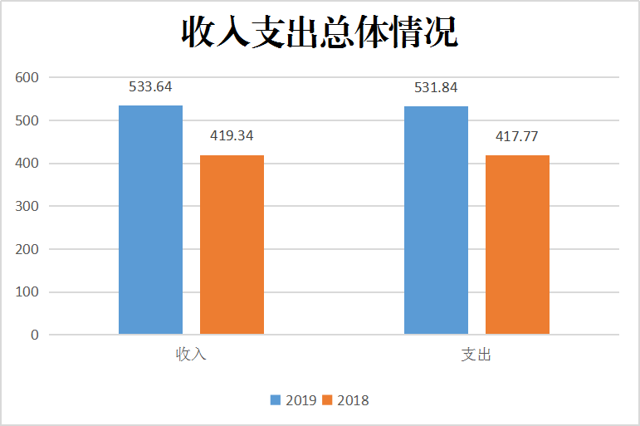

二、收入决算情况说明

2019年收入合计533.64万元，其中：财政拨款收入531.71万元，占99.64%；其他收入1.93万元，占0.36%。

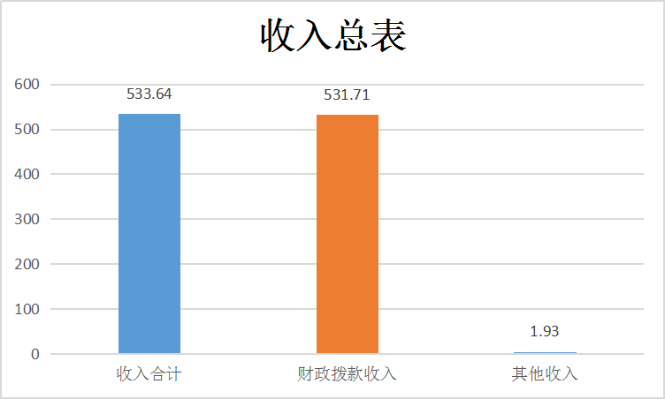

三、支出决算情况说明

2019年支出合计531.84万元，其中：基本支出490.68万元，占92.26%；项目支出41.16万元，占7.74%。

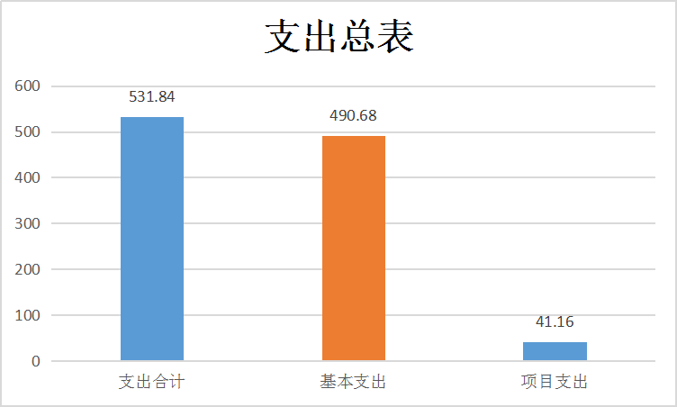

四、财政拨款收入支出决算总体情况说明

2019年财政拨款收入531.71万元，较上年416.28万元增加115.43万元，主要原因是人员及工资福利支出增加。

2019年财政拨款支出531.84万元，较上年416.57万元增加115.27万元，主要原因是人员及工资福利支出增加。

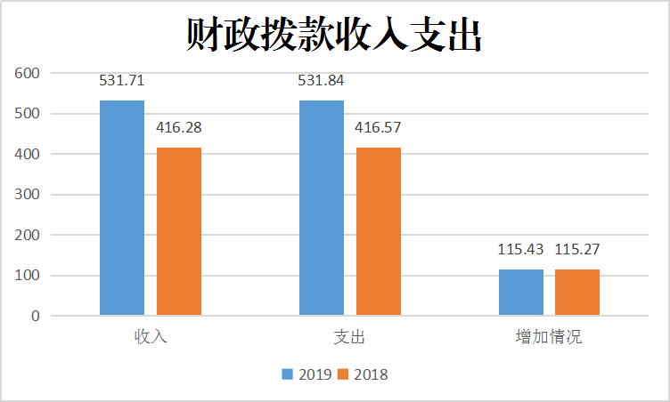

五、一般公共预算财政拨款支出决算情况说明

**（一）财政拨款支出决算总体情况说明。**

2019年财政拨款支出531.84万元，占本年支出合计的100%。与上年416.57万元相比，财政拨款支出增加115.27万元，增长21.67%，主要原因是人员及工资福利支出增加。

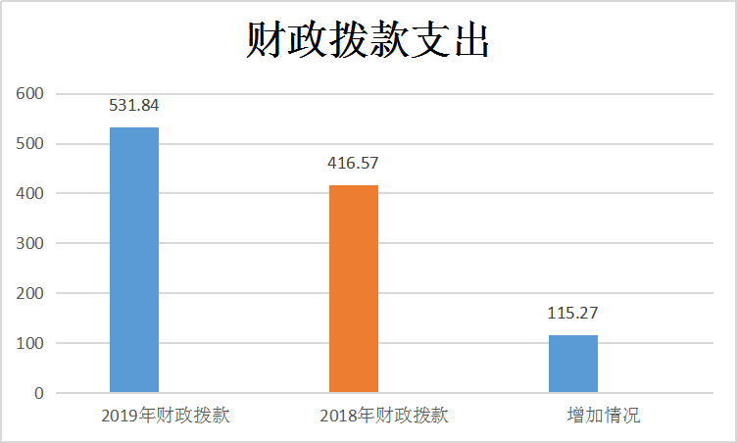

**（二）财政拨款支出决算具体情况说明。**

2019 年财政拨款支出年初预算为427.55万元，支出决算为531.84万元，完成年初预算的124.39%，决算数大于预算数的主要原因是人员及工资福利支出增加。2019年度一般公共预算财政拨款总支出531.84万元，按政府功能分类科目，其中：一般公共服务支出488.71万元，主要用于单位日常支出及人员工资福利支出；人大会议支出22万元，主要用于召开年度人大会议专项支出；代表工作支出15.14万元，主要用于组织代表参加各类学习、培训工作及代表参加活动误工费用支出；其他人大事务支出3.89万元，主要用于临聘人员工资、办公楼设备改造维修费用支出；其他卫生健康支出0.13万元，主要用于个人独生子女补助支出。

六、一般公共预算财政拨款基本支出决算情况说明

2019年一般公共预算财政拨款基本支出490.68万元，包括：人员经费支出438.20万元和公用经费支出52.48万元。

人员经费438.20万元，主要包括基本工资145.2万元，津贴补贴119.08万元，奖金58.81万元，养老保险缴纳42.72万元，住房公积金44.17万元，其他工资福利支出1.97万元，对个人和家庭的补助26.24万元，抚恤金18.53万元，生活补助7.51万元，奖励金0.2万元。

公用经费52.48万元，主要包括办公费2.84万元，手续费0.01万元，水费0.18万元，电费0.92万元，邮电费12.8万元，差旅费0.61万元，公务接待费4.35万元，工会经费6.06万元，公务用车运行维护费8.38万元，其他交通费用16.33万元。

七、一般公共预算财政拨款“三公”经费及会议费、培训费支出决算情况说明

**（一）“三公”经费财政拨款支出决算总体情况说明。**

2019年“三公”经费财政拨款支出预算为14.31万元，支出决算为12.73万元，完成预算的88.96%。决算数较预算数减少1.58万元，主要原因是严控三公经费支出。

**（二）“三公”经费财政拨款支出决算具体情况说明。**

2019年“三公”经费财政拨款支出决算中，因公出国（境）费支出决算0万元，占0%；公务用车购置费支出0万元，占0%；公务用车运行维护费支出决算8.38万元，占65.83%；公务接待费支出决算4.35万元，占34.17%。具体情况如下：

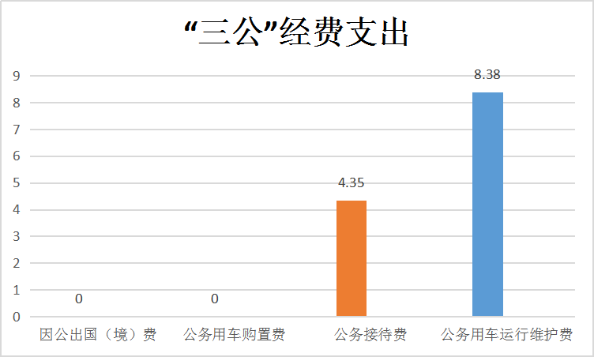

**1.因公出国（境）支出情况说明。**

2019年因公出国（境）团组0个，0人次，预算为0万元，支出决算为0万元。

**2.公务用车购置费用支出情况说明。**

2019年购置车辆0台，预算为0万元，支出决算为0万元。

**3.公务用车运行维护费用支出情况说明。**

2019年公务用车运行维护费预算为9.43万元，支出决算为8.38万元，完成预算的88.86%，决算数较预算数减少1.05万元，主要原因是严控三公经费支出。

**4.公务接待费支出情况说明。**

2019年公务接待59批次，549人次，预算为4.88万元，支出决算为4.35万元，完成预算的89.14%，决算数较预算数减少0.53万元，主要原因是严控三公经费支出。

**（三）培训费支出情况说明。**

2019年培训费预算为3万元，支出决算为2.94万元，完成预算的98%，决算数较预算数减少0.06万元，主要原因是严控培训费用支出。

**（四）会议费支出情况说明。**

2019年会议费预算为12万元，支出决算为11.67万元，完成预算的97.25%，决算数较预算数减少0.33万元，主要原因是严控会议费支出。

八、政府性基金预算财政拨款收入支出情况说明

本部门无政府性基金决算收支，并已公开空表。

九、国有资本经营财政拨款收入支出情况说明

本部门无国有资本经营决算拨款收支。

十、预算绩效情况说明

**（一）预算绩效管理工作开展情况说明。**

根据预算绩效管理要求，本部门组织对 2019年一般公共预算项目支出全面开展绩效自评，其中，一级项目3个，共涉及资金43.01万元，占一般公共预算项目支出总额的7.72%。

**（二）部门决算中项目绩效自评结果。**

**1.人大会议：**该项目根据年初设定的绩效目标，项目自评得分100分。项目全年预算数22万元，执行数22万元，完成预算的100%。主要产出和效果：通过召开人代会的召开，通过代表将人民群众关心的社会民生、重点项目建设等政府重大决策传达下去，将”两会”代表从人民中得来的信息和要求进行收集及整理，传达给政府，代表代表着广大选民的利益，向政府有关部门提出选民们自己的意见和要求，使政府各类决策更加民主，更加贴近群众。下一步改进措施：进一步加大代表联系群众制度。

**2.代表工作：**该项目根据年初设定的绩效目标，项目自评得分80分。项目全年预算数23.3万元，执行数15.14万元，完成预算的64.98%。主要产出和效果：通过各类代表培训帮助大家建立更全面、准确的大局观、发展观，对于今后不断加强地方代表工作、人大工作有较强的指导意义和现实意义。发现的问题及因：培训安排较少，学习机会不多，缺乏系统性和全面性。下一步改进措施：把代表参加人大各类工作和培训列入年度工作计划，制定工作计划，增强培训的针对性和系统性。

**3.其他人大工作事务：**该项目根据年初设定的绩效目标，项目自评得分90分。项目全年预算数8.1万元，执行数5.87万元，完成预算的72.47%。主要产出和效果：为人大开展好各项监督和重大决策提供了良好的工作环境。发现的问题及因：机关办公楼各类设施老旧。下一步改进措施：制定应急措施，保障机关各项设施正常运转。









十一、其他重要事项说明

**（一）机关运行经费支出情况说明。**

2019年机关运行经费预算为368.63万元，支出决算为490.68万元，完成预算的133.11%。决算数较预算数增加122.05万元，主要原因是人员及工资福利增加。

**（二）政府采购支出情况说明。**

本部门2019年无政府采购支出

**（三）国有资产占用及购置情况说明。**

截至2019年末，本部门所属单位共有车辆1辆；单价50万元以上的通用设备0台（套）；单价100万元以上的通用设备0台（套）。2018年当年购置车辆0辆；购置单价50万元以上的设备0台（套）；购置单价100万元以上的通用设备0台（套）。

第四部分 专业名词解释

**1.基本支出**：指为保障机构正常运转、完成日常工作任务而发生的各项支出。

**2.项目支出**：指单位为完成特定的行政工作任务或事业发展目标所发生的各项支出。

**3.“三公”经费**：指部门使用一般公共预算财政拨款安排的因公出国（境）费、公务用车购置及运行费和公务接待费支出。

**4.财政拨款收入**：指本级财政当年拨付的资金。